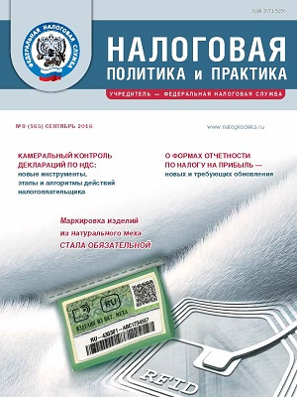 | Официальное информационно-аналитическое издание  ФНС России  Надежный и достоверный источник  профессиональной налоговой информации  Подписка: тел./факс: (495) 417-6044; (495) 416-3635  www.nalogkodeks.ru; e-mail: info@nalogkodeks.ru
● Освещает вопросы налоговой политики и практического применения норм налогового законодательства

● Знакомит налогоплательщиков с решениями ФНС России в сфере налогового администрирования
и нормативного регулирования

● Консультирует по проблемным аспектам налогообложения

Читайте в номере 9/2016
Маркировка изделий из натурального меха стала  обязательной | О начале пилотного проекта по маркировке изделий из натурального меха редакции журнала «Налоговая политика и практика» рассказала начальник Управления обеспечения контроля оборота товаров ФНС России О.Н. Чепурина.
«Мы стараемся, чтобы экономически и организа-ционно переход на новый порядок применения ККТ происходил плавно и безболезненно для налогоплательщиков» | 15 июля 2016 г. вступили в силу изменения, связанные с применением контрольно-кассовой техники при осуществлении наличных денежных расчетов и (или) расчетов с использованием платежных карт. Как перейти на новый порядок применения ККТ? Как изменились кассовые чеки, бланки строгой отчетности, а также система штрафов? На эти и другие вопросы ответил начальник Управления оперативного контроля ФНС России А.В. Бударин.
Камеральный контроль деклараций по НДС: новые инструменты, этапы и алгоритмы действий  налогоплательщика | Начальник Управления камерального контроля ФНС России А.В. Егоричев разъяснил систему контроля за возмещением и уплатой НДС, новые технологии обработки данных, этапы камеральной проверки в рамках АСК «НДС-2», алгоритм действий налогоплательщика после получения требования о представлении пояснений.
О смягчающих обстоятельствах при назначении налоговых  санкций | На какие виды смягчающих ответственность обстоятельств налогоплательщикам следует обратить особое внимание? Что означает «непроявление должной осмотрительности» при квалификации необоснованной налоговой выгоды? На эти и другие вопросы ответила начальник Управления досудебного урегулирования налоговых споров ФНС России Е.В. Суворова.
О формах отчетности по налогу на прибыль — новых  и требующих обновления | Приказом ФНС России от 02.03.2016 № ММВ-7-3/115@ утверждена новая форма налогового расчета, касающаяся сумм выплаченных иностранным организациям доходов и удержанных налогов. Разъяснения дал начальник отдела налога на прибыль Управления налогообложения юридических лиц ФНС России А.Ю. Коньков.
Актуальные вопросы налогообложения имущества  организаций | Разобраться в конкретных ситуациях, возникающих на практике при налогообложении имущества, налогоплательщикам помогла заместитель начальника отдела налогообложения имущества Управления налогообложения имущества и доходов физических лиц ФНС России О.В. Хритинина.

